Sumario
1. COMIDA DE JAPÓN 3
1.1 La cocina japonesa destaca por su variedad y su delicioso sabor. 3
1.2. A continuación una lista de algunos de los platos más típicos de la gastronomía nipona: 4
1.2.1. Lo más popular 4
1.2.2. Guisos, sopas y fideos 6
1.2.3. Postres y bebidas 7
Bibliografía 8

Índice de usuario
Comidas 3
Shushi 4
Onigiri 5
Tempura 5
Katsudon 5
takoyaki 6
nabe 6
Ramen 7
Dorayaki 7
Sake 8

1. COMIDA DE JAPÓN

1.1 La cocina japonesa destaca por su variedad y su delicioso sabor.
La gastronomía japonesa es un reflejo más de la cultura de este país. No se puede entender una cosa sin la otra. A aquellos que disfrutan de la comida este país se deleitarán en un verdadero paraíso de poco habituales y muy variadas combinaciones de sabores en un mismo plato e incluso de diferentes platos en un mismo menú.
Hay ciertas normas que rigen la cocción y presentación de los alimentos que se hacen más o menos estrictas en función de la ocasión y la formalidad de la comida, más allá de las normas que puedan regir el comportamiento en la mesa, un tema a parte que daría para extenderse mucho más.
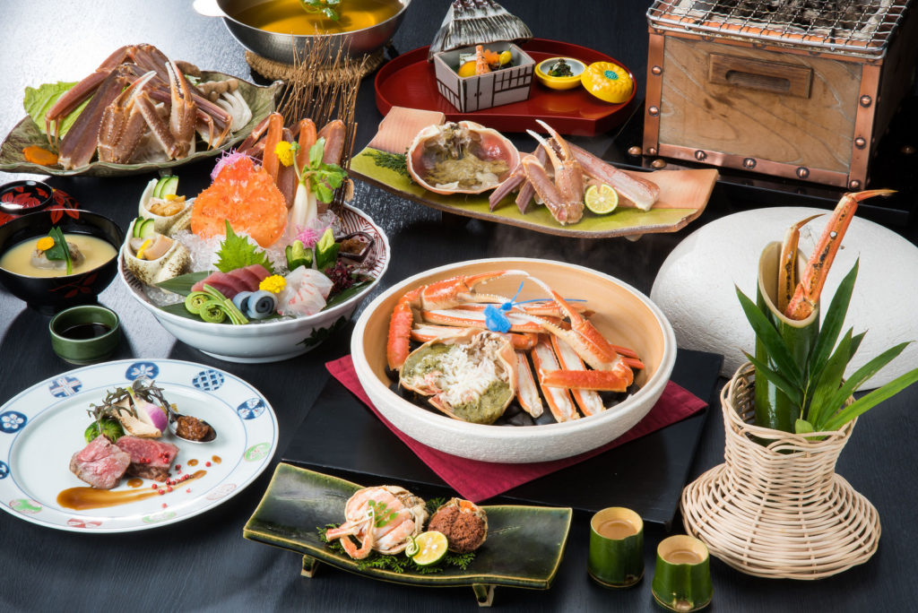
En general aquello que siempre se busca cuando se cocina un plato es la armonía de todos los ingredientes y la presentación de los mismos.
En ocasiones más informales lo habitual sería comer sopa y arroz junto con algo de pescado, marisco y/o carne. Cuando preparamos comidas para llevar en las típicas cajas Bento, que se utilizan sobretodo para las escuelas o el trabajo, es habitual incluir pequeñas porciones de diferentes tipos de comida separadas en distintos compartimentos. La estética siempre juega un papel importante ya que forma parte de esta armonía. Los alimentos comienzan a disfrutarse con el sentido de la vista.
Cuando hablamos de ocasiones más formales las “normas” que rigen la presentación de los platos, elección de los alimentos y cocción de los mismos ya se vuelven mucho más estrictas.
Una de las normas más conocidas y curiosas que se aplica en este tipo de ocasiones es la de utilizar 5 colores -verde, amarillo, rojo, blanco y negro-, 5 sabores -dulce, salado, agrio, ácido y picante- y 5 cocciones -crudo, cocido, al vapor, a la parrilla/plancha y frito-.
Lo que si que es común en cualquier caso es que detrás de cada plato hay mucha dedicación, se prepara todo con el debido tiempo y con dedicación por lo que se hace.

1.2. A continuación una lista de algunos de los platos más típicos de la gastronomía nipona:

1.2.1. Lo más popular
Sushi -寿司-: Es la comida japonesa más conocida fuera de Japón. Consiste en una base de arroz con pescado o marisco crudo o semi-cocinado y otros ingredientes tales como verduras y huevo. Existen diferentes tipos de sushi, los denominados makisushi se encuentran envueltos en alga nori. El sushi se acompaña de salsa de soja, wasabi y gengibre marinado. Onigiri (おにぎり). Triángulos de arroz envueltos en alga nori y rellenos de diferentes cosas.
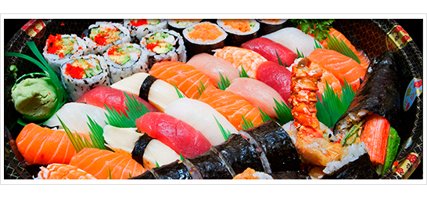
Tofu 豆腐-: El tofu es un alimento preparado a partir de la leche de soja, con textura y características similares al queso fresco. Existen diversas formas de cocinar y servir el tofu, tanto en platos fríos como calientes. Algunos de los platos más famosos son agedofu y mabudofu, aunque este último es originario de China, se ha vuelto muy popular en Japón.
Tsukemono -漬物-: Diversas verduras encurtidas que se comen como acompañamiento o para picar.
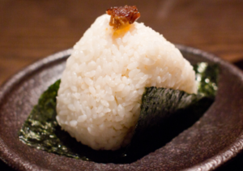
Edamame -枝豆-: Plato consistente en judías verdes cocidas con sal, se come como aperitivo en los izayaka o bares japoneses.
Algas -海草-: Hay diferentes tipos de algas se utilizan habitualmente en la cocina japonesa como Wakame, Hijiki o Nori.
Onigiri -お握り-: Bola de arroz que se puede mezclar o rellenar con varios ingredientes y que a menudo se envuelve en alga Nori.
Tempura -天ぷら-: Combinación de fritura de verduras y marisco rebozados.
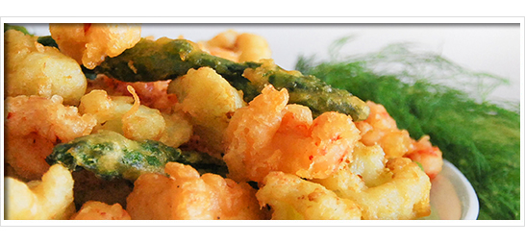
Curry japonés -カレーライス-: Curry al estilo japonés, muy popular en Japón.
Karaage -から揚げ-: Pollo frito marinado en soja y gengibre.
Tonkatsu -豚カツ-: Filete de cerdo empanado y cortado en trozos para comer con palillos, normalmente acompañado de col u otras verduras.
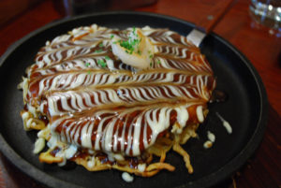
Katsudon -かつ丼-: Al igual que el tonkatsu, el katsudon es un filete de cerdo empanado, pero servido sobre arroz con huevo revuelto y especias por encima.
Okonomiyaki -お好み焼き-: Especie de tortilla con diferentes ingredientes mezclados con harina y hechos a la plancha. Tipica de la región de Kansai y con diferentes variantes.
Yakisoba -焼きそば-: Fideos de harina de trigo fritos con verduras y, en algunos casos, cerdo.
Yakitori -焼き鳥-: Pinchitos de pollo a la brasa con salsa. Se venden en puestos callejeros por todo el país.
Gyoza -餃子-: Empanadillas rellenas de diferentes ingredientes como verduras, carne o gambas.
Takoyaki -たこ焼- Comida consistente en bolas de harina fritas rellenas de un trocito de pulpo. Junto al okonomiyaki, es una de las comidas típicas de Kansai.
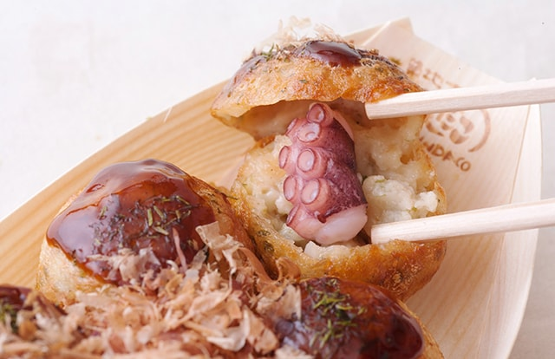

1.2.2. Guisos, sopas y fideos
Nabe -鍋-: Nabe significa olla en japonés y hace referencia al tipo de comida cocinada en este recipiente. Es una especie de guiso al que se añaden ingredientes al gusto. Existen diferentes tipos según los ingredientes y las salsas utilizadas para el caldo.
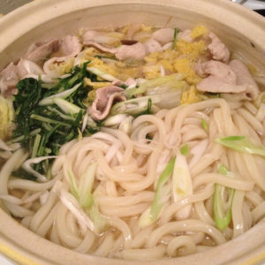
Sukiyaki -すき焼き-: Estilo de nabe donde la característica principal es mojar los ingredientes salidos de la olla en un bol de huevo crudo antes de comerlos.
Shabu-shabu -シャブシャブ- Estilo de nabe con un sabor menos dulce que el sukiyaki y sin utilizar el huevo crudo.
Sopa de miso -味噌汁-: Presente en casi todas las comidas en Japón, como su nombre indica, consiste en una sopa de miso o pasta preparada a partir de la soja disuelta en dashi o caldo de pescado. Otros ingredientes comunes son el tofu y el alga wakame.
Oden -おでん-: Otro tipo de guiso con un sabor y unos ingredientes característicos.
Soba -そば-: Fideos finos de trigo que se sirven fríos con una salsa para mojar o en sopa.
Okinawa soba -沖縄そば-: Sopa de fideos característica del archipiélago de Ryukyu, se sirve con trozos de carne de cerdo y otros ingredientes.
Ramen -ラーメン-: Fideos originarios de China que se sirven en sopa caliente.
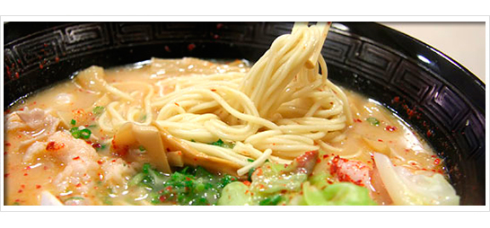
Somen -素麺-: Variante de fideos muy finitos que se sirven generalmente fríos con una salsa separada para mojar.
Udon -うどん-: Fideos gruesos.

1.2.3. Postres y bebidas
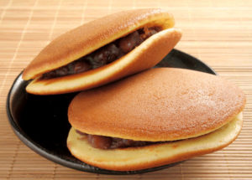
Dorayaki –どら焼き-: Postre consistente en dos trozos de bizcocho rellenos de anko o pasta dulce de azuki o judías rojas.
Mochi -餅-: Postre elaborado de pasta de arroz dulce. Existen muchas variantes; relleno de dulce, con helado, etc.
Matcha -抹茶-: Té verde japonés.
Sake -酒-: Aunque en occidente la palabra hace referencia al licor de arroz típico de Japón, en Japón hace referencia a cualquier tipo de bebida alcohólica.
Shōchū -焼酎-: Bebida alcohólica similar al sake pero de mayor graduación.
Umeshu -梅酒-: Licor de ciruela.
Awamori -泡盛-: Sake típico de la región de Okinawa.
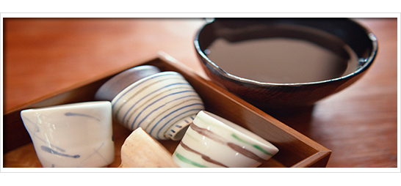

Bibliografía

https://viajandoporjapon.com/sobre-japon/comida-de-japon/

